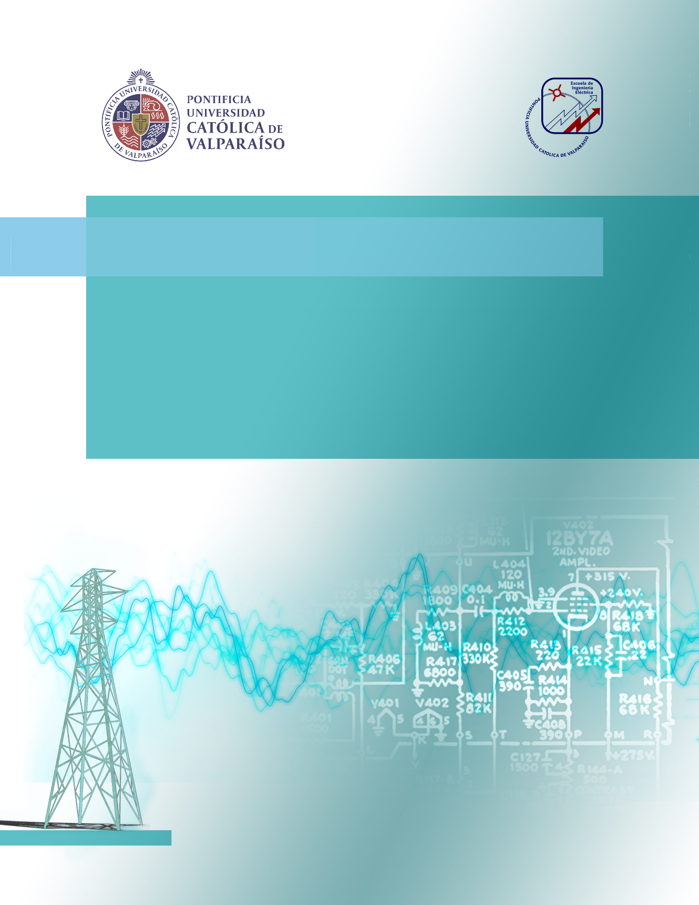

**Matías Iván Ibacache Olmos**

**Tarea Nº1 PROYECTO DE SUB-ESTACIONES E LÉCTRICAS Y LÍNEAS DE TRANSMISIÓN**

**Profesor: ROJAS AGUERO CARLOS LINO**

**Escuela de Ingeniería Eléctrica  
Facultad de Ingeniería**

**Valparaíso, 23 de junio de 2018**

Índice general

1 Pregunta 1. 2

1.1 Ecuaciones necesarias para el cálculo de la corriente. 7

1.2 Solución. 10

1.3 Cálculo para ACAR 1000 MCM, 42 hilos 1350, 19 hilos 6201. 11

1.4 Calor disipado por convección de los conductores. 12

1.5 Calor disipado por radiación de los conductores (qr). 12

1.6 Calor recibido del sol (qs). 13

1.7 Obtención de la corriente para todos los conductores. 14

1.8 Seleeción del conductor mas económico. 15

1.9 Solución. 17

2 Pregunta 2. 20

2.1 Ecuaciones necesarias para el desarrollo de la pregunta a). 23

2.2 Desarrollo de la pregunta a). 25

2.3 Ecuaciones necesarias para el desarrollo de la pregunta b). 26

2.4 Desarrollo de la pregunta b). 27

2.5 Ecuaciones necesarias para el desarrollo de la pregunta c). 31

2.6 Desarrollo de la pregunta c). 32

Discusión y conclusiones 35

Referencias 36

# Pregunta 1.

Debido a la nueva instalación de una planta concentradora de cobre en el norte de nuestro país, se han contratado los servicios de ingeniería a los alumnos del curso EIE 803-01 de la Pontificia Universidad Católica de Valparaíso, para determinar el conductor más conveniente económicamente para alimentar eléctricamente las instalaciones de la nueva concentradora.

Los daros de la planta concentradora son los siguientes:

* Demanda: 160 [MW].
* Factor de potencia: 0,98 [-].
* Factor de carga: 0.9 [-].

Los datos en el lugar de instalación de la línea de transmisión son los siguientes:

* Voltaje nominal: 220 [KV].
* Voltaje máximo: 245 [KV].
* Altura de instalación: 3.200 [m].
* Temperatura ambiente: 15 [ºC].
* Longitud de la línea: 100 [Km].

La configuración de las fases en la torre seleccionada, es la siguiente:

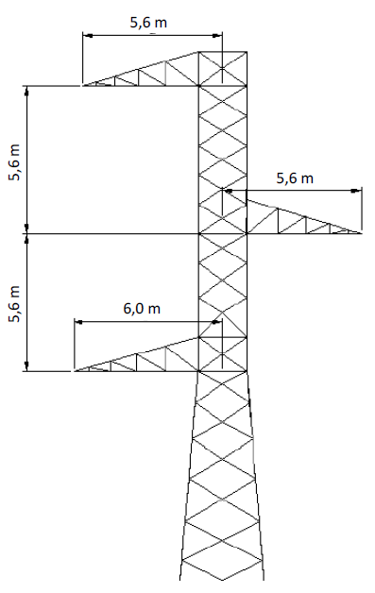

Para la determinación del conductor más económico, el cliente ha solicitado al equipo de ingeniería, tomar en consideración los siguientes conductores:

* ACAR 1000 MCM, 42 hilos 1350, 19 hilos 6201.
* ACAR 1100 MCM, 42 hilos 1350, 19 hilos 6201.
* ACAR 1200 MCM, 42 hilos 1350, 19 hilos 6201.
* ACAR 1300 MCM, 42 hilos 1350, 19 hilos 6201.
* ACAR 1400 MCM, 42 hilos 1350, 19 hilos 6201.
* ACAR 1500 MCM, 42 hilos 1350, 19 hilos 6201.
* ACAR 1600 MCM, 42 hilos 1350, 19 hilos 6201.

Para la evaluación económica, considerar los siguientes parámetros:

* Costo por Demanda: 8.5925 [US$/KW].
* Costo por Energía: 0,0601 [US$/KWh]
* Tasa de Interés: 12%.
* Vida Útil: 30 años.

Datos de los conductores:

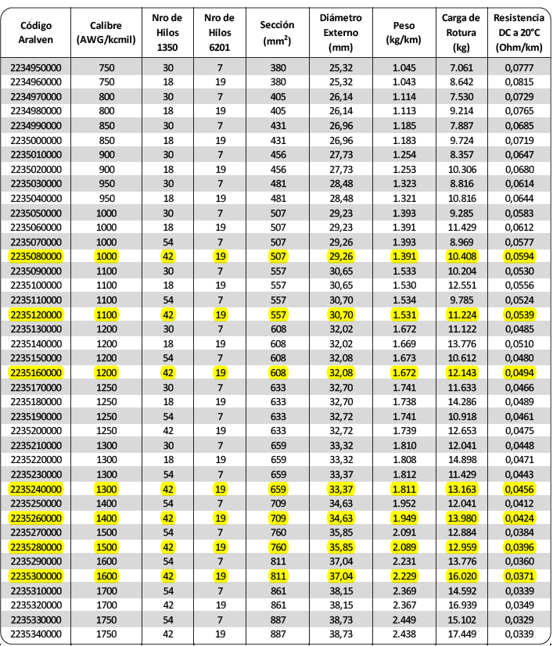

1. Basado en las recomendaciones de la IEEE 738, verifique para cada uno de los conductores seleccionados, si se cumple con las capacidades de corriente requeridas para alimentar la demanda de la nueva planta concentradora.

Terminología:

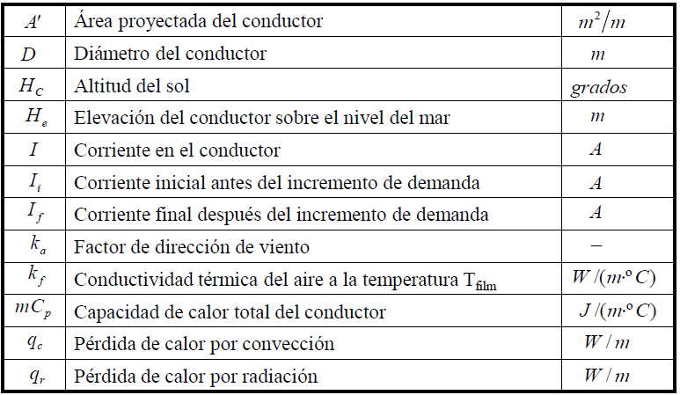

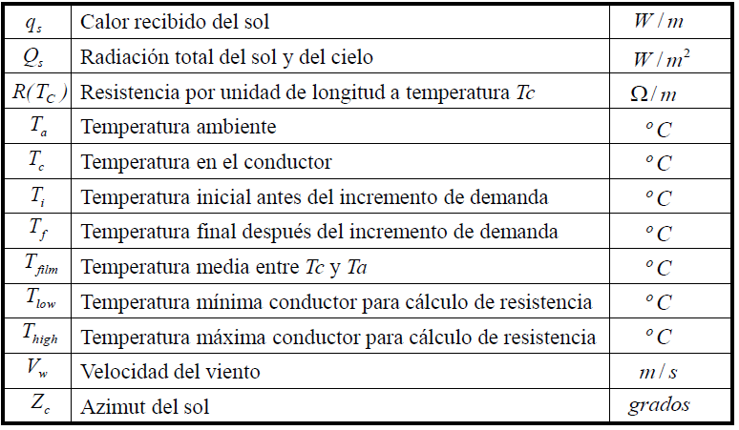

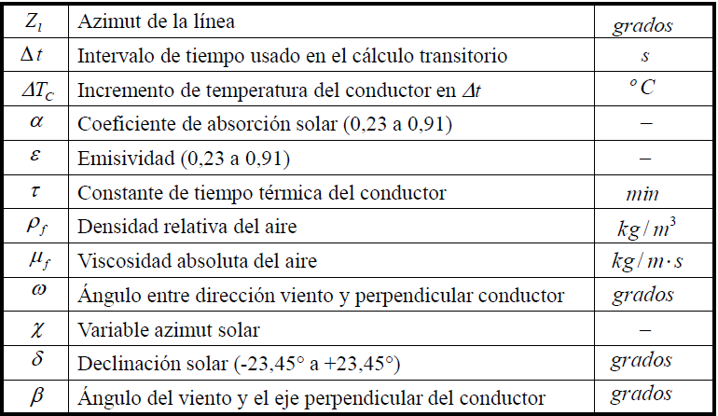

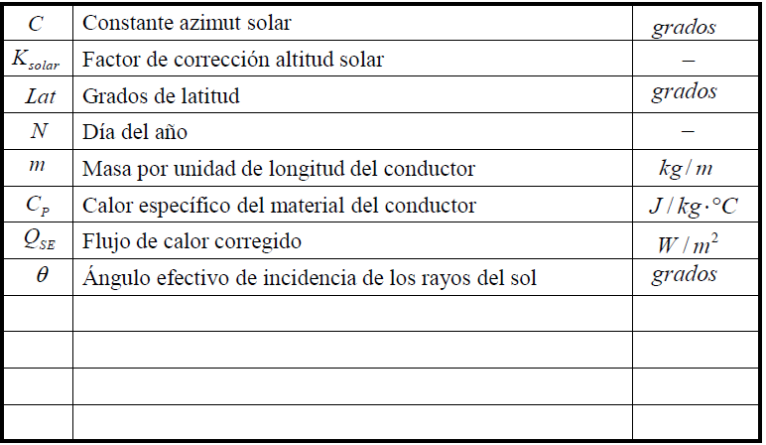

## Ecuaciones necesarias para el cálculo de la corriente.

**Temperatura de la película de Aire (Tfilm):**

**Viscosidad absoluta del aire (uf):**

**Conductividad térmica del aire (Kf):**

**Densidad del aire (Kf):**

**Calor disipado por convección (La norma establece que se debe considerar el mayor valor de qc calculado):**

**Calor disipado por radiación (qr):**

**Emisividad ():**

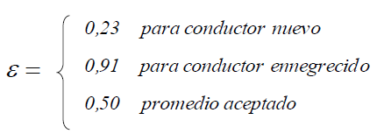

**Calor recibido del sol (qs):**

**Coeficiente de absorción solar (α):**

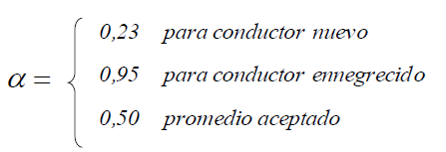

**Calor recibido del sol (qs):**

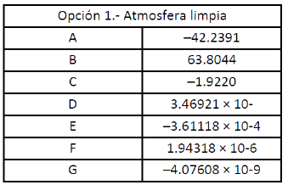

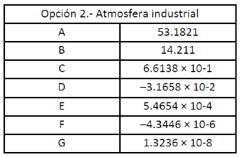

**Altitud del sol (Hc):**

El ángulo horario w corresponde al número de horas desde el mediodía multiplicado por 15º (ejemplo: 11AM es -15º; 2 pm es +30).

Lat corresponde a la latitud del sol, en grados.

**Azimut del sol (Zc):**

**La constante azimut solar C, se obtiene de la siguiente tabla:**

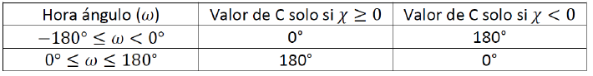

Obtención de la corriente:

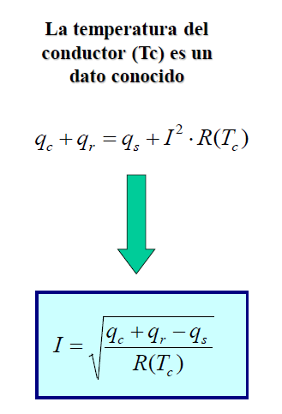

Datos:

* Velocidad del viento 16.67 [m/s] perpendicular al conductor.
* Emisividad 0,8.
* Absorción solar 0,8.
* Temperatura ambiente 15ºC.
* Temperatura en el conductor 65ºC.
* Diámetro exterior del conductor, distinto para cada conductor según catálogo.
* Línea en dirección Este-Oeste, Z1 igual a 90º.
* Latitud de Arica Chile 18º.
* Atmosfera limpia.
* Día del año, 31 de mayo, hora 15:00.

## Solución.

**Temperatura de la película de Aire (Tfilm):**

**Viscosidad absoluta del aire (uf):**

**Conductividad térmica del aire (Kf):**

**Altitud del sol (Hc):**

**Densidad del aire (Kf):**

## Cálculo para ACAR 1000 MCM, 42 hilos 1350, 19 hilos 6201.

**Calor disipado por convección (La norma establece que se debe considerar el mayor valor de qc calculado):**

Se puede observar que el calor disipado de mayor valor corresponde a .

Realizando el procedimiento anterior para cada uno de los conductores solicitados se obtienen los resultados mostrados en la sección posterior.

## Calor disipado por convección de los conductores.

|  |  |  |  |  |  |  |  |
| --- | --- | --- | --- | --- | --- | --- | --- |
|  | **ACAR 1000 MCM** | **ACAR 1100 MCM** | **ACAR 1200 MCM** | **ACAR 1300 MCM** | **ACAR 1400 MCM** | **ACAR 1500 MCM** | **ACAR 1600 MCM** |
| **Calor disipado (qc )** | **486,6** | **500,829** | **514,218** | **526,527** | **538,367** | **549,668** | **560,543** |

## Calor disipado por radiación de los conductores (qr).

Tomando como ejemplo el conductor ACAR 1000 MCM, 42 hilos 1350, 19 hilos 6201, se realiza el cálculo mostrado a continuación:

Realizando el mismo cálculo para todos los conductores se obtienen los siguientes resultados:

|  |  |  |  |  |  |  |  |
| --- | --- | --- | --- | --- | --- | --- | --- |
|  | **ACAR 1000 MCM** | **ACAR 1100 MCM** | **ACAR 1200 MCM** | **ACAR 1300 MCM** | **ACAR 1400 MCM** | **ACAR 1500 MCM** | **ACAR 1600 MCM** |
| **Calor disipado (qr )** | 25,72 | 26,98 | 28,19 | 29,32 | 30,44 | 31,51 | 32,55 |

## Calor recibido del sol (qs).

**Azimut del sol (Zc):**

C=0º

**Calor recibido del sol (QS):**

Tomando la optación 1 de atmosfera limpia se obtiene QS:

Z1= 90º.

Realizando el cálculo para ACAR 1000 MCM, 42 hilos 1350, 19 hilos 6201:

Calor recibido del sol para todos los conductores:

|  |  |  |  |  |  |  |  |
| --- | --- | --- | --- | --- | --- | --- | --- |
|  | **ACAR 1000 MCM** | **ACAR 1100 MCM** | **ACAR 1200 MCM** | **ACAR 1300 MCM** | **ACAR 1400 MCM** | **ACAR 1500 MCM** | **ACAR 1600 MCM** |
| **Calor disipado (qs )** | 25,72 | 26,98 | 28,19 | 29,32 | 30,44 | 31,51 | 32,55 |

## Obtención de la corriente para todos los conductores.

Tomando como ejemplo el conductor ACAR 1000 MCM, 42 hilos 1350, 19 hilos 6201 se realiza el siguiente procedimiento para la obtención de la corriente.

Obtención de las resistencias:

Siendo la resistencia a 20ºC y corresponde al coeficiente de dilatación lineal el cual toma un valor de 20·10-6 para todos los conductores.

Realizando el mismo procedimiento anterior para todos los conductores se obtienen los siguientes resultados:

|  |  |  |  |  |  |  |  |
| --- | --- | --- | --- | --- | --- | --- | --- |
|  | **ACAR 1000 MCM** | **ACAR 1100 MCM** | **ACAR 1200 MCM** | **ACAR 1300 MCM** | **ACAR 1400 MCM** | **ACAR 1500 MCM** | **ACAR 1600 MCM** |
|  |  | 0,0539 | 0,0494 | 0,456 | 0,0424 | 0,0396 | 0,0371 |

Cálculo de la corriente:

Realizando el procedimiento descrito anteriormente se obtiene la corriente para todos los conductores:

|  |  |  |  |  |  |  |  |
| --- | --- | --- | --- | --- | --- | --- | --- |
|  | **ACAR 1000 MCM** | **ACAR 1100 MCM** | **ACAR 1200 MCM** | **ACAR 1300 MCM** | **ACAR 1400 MCM** | **ACAR 1500 MCM** | **ACAR 1600 MCM** |
|  | 2859,73 | 3048,26 | 3226,36 | 3398,06 | 3563,31 | 3725,64 | 3887,04 |

Se puede observar el elevado valor que toma la corriente para cada uno de los conductores, para comprobar cuál de los conductores cumple con lo pedido se utilizará la ecuación de potencia mostrada a continuación:

Debido a que la corriente es mucho menor a la que cada conductor puede soportar todos los conductores son aptos para la instalación de la planta.

## Seleeción del conductor mas económico.

1. De todos los conductores que cumplen con la capacidad de corriente, calculada en el punto (a), seleccione el conductor económicamente más conveniente para ser considerado en el proyecto de alimentación eléctrica hacia la nueva concentradora.

La selección del tamaño óptimo y tipo de conductor para una línea de transmisión, consiste en encontrar que conductor hace que el valor presente del costo total de la línea, a lo largo de su vida útil, sea el menor para un material determinado.

El conductor se selecciona con criterio técnico-económico que considera minimizar los costos de inversión y de operación (pérdidas eléctricas) de la línea de transmisión, sujeto al cumplimiento de las limitaciones técnicas para una sección transversal mínima de conductor a utilizar.

En la función objetivo de costos, se pueden tomar los siguientes supuestos y simplificaciones:

* El costo de los aisladores CA(S) depende solamente del voltaje de la línea, por lo puede ser expresado como una constante CA.
* El costo de las estructuras CE(S) tiene cierta dependencia con el tipo de conductor utilizado, sin embargo, se puede considerar como una constante CE para un rango de secciones.
* El costo de construcciones y montaje CCM(S) también puede ser considerado como una constante CCM para cierto rango de secciones.
* El costo de los estudios, ingeniería y administración CO(S) se pueden supones independientes de la sección del conductor y se puede considerar como una constante CO.

En la función de costos, se tomará el siguiente supuesto y simplificación:

* Los costos por perdidas corona son despreciables, ya que se asumirá que el gradiente disruptivo del aire es mayor que el gradiente de voltaje de cada conductor.

Con los supuestos y simplificaciones anteriores, la función de costos será la siguiente:

Siendo CC(S) el costo del conductor, CPE(S) el costo de las pérdidas de energía y CPP(S) el costo de las pérdidas de potencia.

La función de costo del conductor CC(S) se puede expresar como:

Siendo:

* CC(S): costos del conductor [US$/Km]
* CUC: costo unitario del conductor [US$/ton]
* PC(S); peso del conductor en [Kg/Km]
* δ: densidad del material del conductor en Kg/cm3)]
* S: sección del conductor [mm2]

El costo de las pérdidas de energía CPE(S) [US$/km] actualizadas se pueden escribir como:

Siendo:

* : Factor de recuperación de capital.
* : Resistencia del conductor [Ωmm2/m]
* δ: Resistividad del material del conductor [Ωmm2/m]
* S: Sección del conductor [mm2]
* I: Corriente por fase (A)
* : Factor de pérdidas
* FC: Factor de carga de la línea
* CKWH: Costos de las pérdidas de energía [US$/kWH-año]

El costo de las pérdidas de potencia CPP(S) [US$/km] actualizadas se pueden escribir como:

Siendo:

* : Factor de recuperación de capital.
* : Resistencia del conductor [Ωmm2/m]
* δ: Resistividad del material del conductor [Ωmm2/m]
* S: Sección del conductor [mm2]
* I: Corriente por fase (A)
* CKW: costo de las pérdidas de potencia [US$/kWH-año]

## Solución.

Datos:

* Costo por Demanda: 8,5925 [US$/kW]
* Costo por Energía: 0,0601 [US$/kWh]
* Tasa de Interés: 12 % (i)
* Vida Útil: 30 años (n)
* Factor de carga(FC): 0,9
* Corriente por fase 428,46 [A]

Costos de los conductores CC(S):

* ACAR 1000 [US$/km] 43500
* ACAR 1100 [US$/km] 45067
* ACAR 1200 [US$/km] 47267
* ACAR 1300 [US$/km 49467
* ACAR 1400 [US$/km] 52066
* ACAR 1500 [US$/km] 55000
* ACAR 1600 [US$/km] 58000

Tomando como ejemplo el conductor ACAR 1000 MCM, 42 hilos 1350, 19 hilos 6201:

A continuación, se muestra la tabla con los costos de todos los conductores para el cálculo de la función costos final.

|  |  |  |  |  |  |  |  |
| --- | --- | --- | --- | --- | --- | --- | --- |
|  | **ACAR 1000 MCM** | **ACAR 1100 MCM** | **ACAR 1200 MCM** | **ACAR 1300 MCM** | **ACAR 1400 MCM** | **ACAR 1500 MCM** | **ACAR 1600 MCM** |
| [US$/km] | 43500 | 45067 | 47267 | 49467 | 52066 | 55000 | 58000 |
| [US$/km] | 3871,01 | 35121,97 | 32189,71 | 29713,53 | 27628,42 | 25803,9 | 24174,86 |
| [US$/km] | 756,22 | 685,05 | 627,85 | 579,56 | 538,89 | 503,3 | 471,56 |

Cálculo de la función costo para cada conductor:

Tomando como ejemplo el conductor ACAR 1000 MCM, 42 hilos 1350, 19 hilos 6201:

Realizando el mismo procedimiento mostrado anteriormente para cada conductor se obtiene la función costo para cada conductor:

|  |  |  |  |  |  |  |  |
| --- | --- | --- | --- | --- | --- | --- | --- |
|  | **ACAR 1000 MCM** | **ACAR 1100 MCM** | **ACAR 1200 MCM** | **ACAR 1300 MCM** | **ACAR 1400 MCM** | **ACAR 1500 MCM** | **ACAR 1600 MCM** |
| [US$/km] | 83027,23 | 80874,02 | 80084,56 | 79760,14 | 80233,01 | 81307,2 | 82646,42 |

Se puede observar que el conductor ACAR 1300 MCM, 42 hilos 1350, 19 hilos 6201, es el que presenta menor costo en comparación a los demás conductores, por lo tanto, será el escogido para la alimentación eléctrica hacia la nueva concentradora.

# Pregunta 2.

Un cliente ha contratado como asesores a los alumnos del curso EIE 803-01, para realizar los cálculos electromecánicos de una línea de transmisión 220 [kV] simple circuito, que alimentará los consumos de una planta procesadora de mineral de hierro.

Los datos de la planta son los siguientes:

* Demanda: 240 [MW]
* Factor de potencia: 0,98 [-]

Los datos del sistema eléctrico en los que se conectará la línea de transmisión, son los siguientes:

* Voltaje nominal: 220 [kV]
* Voltaje máximo: 242 [kV]
* Frecuencia: 50 [Hz]

Las características del conductor de fase de la línea de transmisión, son las siguientes:

* Tipo: Aleación de Aluminio AAAC
* Código: Greeley
* Calibre: 927,2 MCM
* Número de hebras: 37
* Tensión de ruptura: 13.835 [kg]
* Diámetro total: 28,15 [mm]
* Peso unitario: 1,295 [kg/m]
* Sección total: 470 [mm2]
* Módulo de elasticidad: 6,55*109 [kg/m2]
* Coeficiente dilatación lineal: 23,0*10-6 [1/°C]

Las condiciones ambientales del sector donde se ubicará la línea de transmisión aérea 220 [kV], son las siguientes:

* Zona de instalación: Zona I, según Reglamento de corrientes fuertes
* Altura de instalación: 3.200 [m]
* Localización: Región de Antofagasta
* Temperatura ambiente máxima: 35 [°C]
* Temperatura ambiente media: 10[ °C]
* Temperatura ambiente mínima: -20 [°C]
* Lluvia: 4,2 [mm/año]
* Presión viento máximo: 80 [kg/m2]
* Presión viento medio: 20 [kg/m2]
* Nivel de contaminación: 31 [mm/kV] (Clase IV según IEC 60815)
* Hielo sobre el conductor: 10 [mm]

A lo largo de la ruta de la línea de transmisión, hay 22 torres que están distribuidas de la siguiente manera:

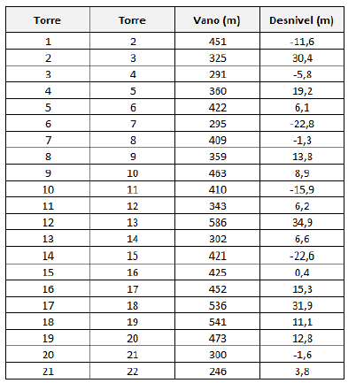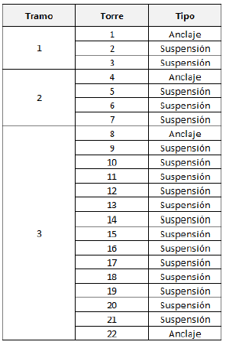

Las hipótesis de carga a ser consideradas en el análisis electromecánico de la línea de transmisión, serán las siguientes:







Se solicita al consultor preparar un informe, el que contenga lo siguiente:

1. Cálculo de las cargas equivalentes totales para cada una de las hipótesis de carga.
2. Cálculo de la flecha y la tensión del conductor para cada una de las hipótesis de carga.
3. Tabla de tensado (flecha y tensión del conductor) para temperaturas entre 0[°C] y 45[°C].

## Ecuaciones necesarias para el desarrollo de la pregunta a).

**Efecto de las cargas de hielo y viento en el cálculo mecánico.**

**Carga de hielo y viento en el conductor.**

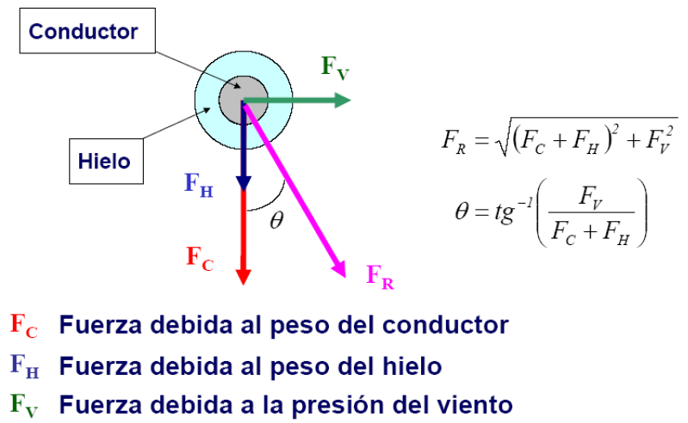

**Fuerza debida al peso del conductor.**

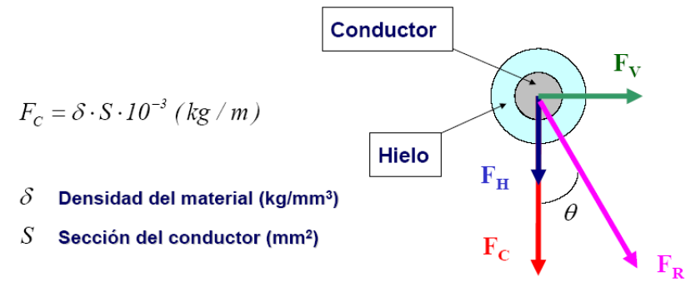

**Fuerza debida al peso del hielo.**

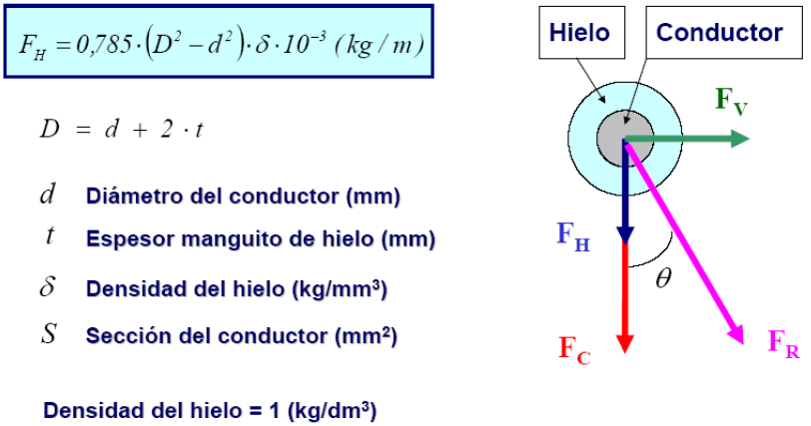

**Fuerza debida al viento.**

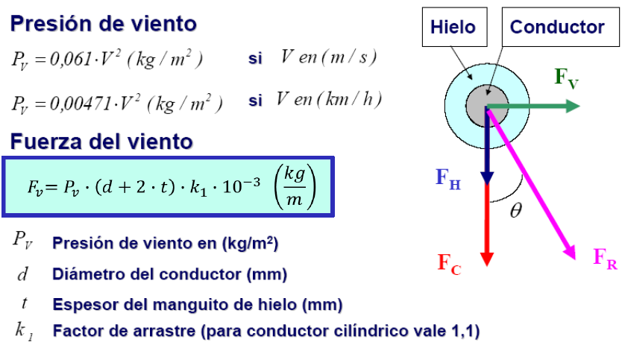

## Desarrollo de la pregunta a).

Tomando como ejemplo la hipótesis 3 se dará cuenta de los pasos a seguir para el cálculo de las cargas equivalentes totales.

Cálculo de la fuerza debida al peso del hielo:

Cálculo de la fuerza debida a la presión del viento:

Sabiendo que la fuerza debida al peso del conductor (FC) para todas las hipótesis tiene un valor de 1,295 [Kg/m], se procede a calcular la fuerza resultante:

Cálculo del ángulo:

Realizando el mismo procedimiento anterior para cada hipótesis se obtienen los siguientes resultados:

|  |  |  |  |  |  |  |  |
| --- | --- | --- | --- | --- | --- | --- | --- |
| **Hipótesis** | **1** | **2** | **3** | **4** | **5** | **6** | **7** |
| **Fuerza resultante [Kg/m]** | 1,295 | 2,795 | 2,7086 | 1,295 | 1,295 | 2,48691 | 1,295 |
| **Ángulo [°]** | 0 | 62,4 | 23,02 | 0 | 0 | 0 | 0 |

## Ecuaciones necesarias para el desarrollo de la pregunta b).

**Cálculo de Flechas y tensiones considerando estructuras a diferente nivel.**

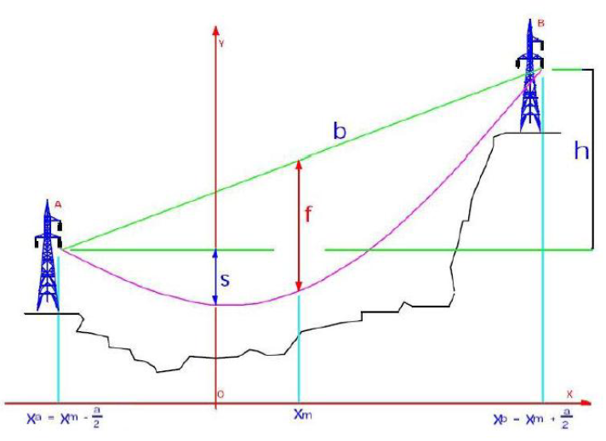

En forma aproximada la flecha se calcula de la siguiente manera:

**Cálculo de tensión y esfuerzos en los extremos.**

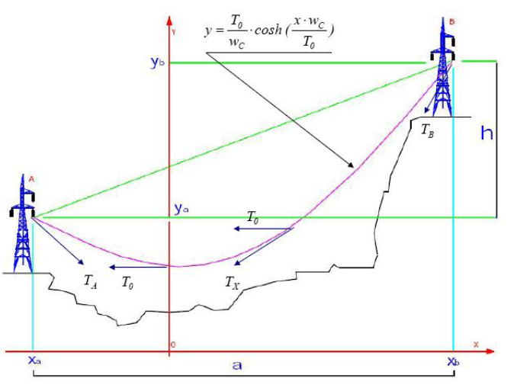

Una de las formas de determinar los esfuerzos en los extremos es la siguiente:

Siendo TA el esfuerzo axial en el soporte superior, TB el esfuerzo axial en el soporte inferior.

* Wc: Peso del cable por unidad de longitud [Kg/m].
* a: Distancia entre estructuras – Vano [m].
* T0: Tensión horizontal en cualquier punto de la curva [Kg].

## Desarrollo de la pregunta b).

Datos: Se tiene que la fuerza resultante corresponde a la variable Wc y la tensión horizontal como T0.

|  |  |  |  |  |  |  |  |
| --- | --- | --- | --- | --- | --- | --- | --- |
| **Hipótesis** | **1** | **2** | **3** | **4** | **5** | **6** | **7** |
| **Fuerza resultante [Kg/m]** | 1,295 | 2,795 | 2,7086 | 1,295 | 1,295 | 2,48691 | 1,295 |
| **Tensión horizontal [Kg]** | 2.489 | 6.918 | 6.918 | 6.918 | 6.918 | 6.918 | 6.918 |

Para la demostración del cálculo de flecha se tomará como ejemplo la hipótesis 1 y el tramo entre la torre 1 y 2.

Esto se realiza para cada una de las hipótesis y tramos para luego obtener los siguientes resultados:

|  |  |  |  |  |  |  |  |
| --- | --- | --- | --- | --- | --- | --- | --- |
| **Tramo** | **Flecha [m] Hipótesis 1** | **Flecha [m] Hipótesis 2** | **Flecha [m] Hipótesis 3** | **Flecha [m] Hipótesis 4** | **Flecha [m] Hipótesis 5** | **Flecha [m] Hipótesis 6** | **Flecha [m] Hipótesis 7** |
| **1-2** | **13,23** | 10,28 | 9,96 | 4,76 | 4,76 | 9,14 | 4,76 |
| **2-3** | **6,90** | 5,36 | 5,19 | 2,48 | 2,48 | 4,77 | 2,48 |
| **3-4** | **5,51** | 4,28 | 4,15 | 1,98 | 1,98 | 3,81 | 1,98 |
| **4-5** | **8,44** | 6,55 | 6,35 | 3,04 | 3,04 | 5,83 | 3,04 |
| **5-6** | **11,58** | 8,99 | 8,72 | 4,17 | 4,17 | 8,00 | 4,17 |
| **6-7** | **5,68** | 4,41 | 4,27 | 2,04 | 2,04 | 3,92 | 2,04 |
| **7-8** | **10,88** | 8,45 | 8,19 | 3,91 | 3,91 | 7,52 | 3,91 |
| **8-9** | **8,39** | 6,51 | 6,31 | 3,02 | 3,02 | 5,80 | 3,02 |
| **9-10** | **13,94** | 10,83 | 10,49 | 5,02 | 5,02 | 9,63 | 5,02 |
| **10-11** | **10,94** | 8,50 | 8,23 | 3,94 | 3,94 | 7,56 | 3,94 |
| **11-12** | **7,65** | 5,94 | 5,76 | 2,75 | 2,75 | 5,29 | 2,75 |
| **12-13** | **22,37** | 17,37 | 16,84 | 8,05 | 8,05 | 15,46 | 8,05 |
| **13-14** | **5,93** | 4,61 | 4,46 | 2,13 | 2,13 | 4,10 | 2,13 |
| **14-15** | **11,54** | 8,96 | 8,69 | 4,15 | 4,15 | 7,98 | 4,15 |
| **15-16** | **11,75** | 9,12 | 8,84 | 4,23 | 4,23 | 8,12 | 4,23 |
| **16-17** | **13,29** | 10,32 | 10,00 | 4,78 | 4,78 | 9,19 | 4,78 |
| **17-18** | **18,72** | 14,53 | 14,09 | 6,73 | 6,73 | 12,93 | 6,73 |
| **18-19** | **19,04** | 14,78 | 14,33 | 6,85 | 6,85 | 13,15 | 6,85 |
| **19-20** | **14,56** | 11,30 | 10,95 | 5,24 | 5,24 | 10,06 | 5,24 |
| **20-21** | **5,85** | 4,55 | 4,40 | 2,11 | 2,11 | 4,04 | 2,11 |
| **21-22** | **3,94** | 3,06 | 2,96 | 1,42 | 1,42 | 2,72 | 1,42 |

Cálculo de tensión del conductor para cada una de las hipótesis.

Como ejemplo se tomará la hipótesis 1 y el tramo 1-2.

Siguiendo el mismo procedimiento mostrado anteriormente para cada hipótesis se obtienen los siguientes resultados con respecto a las tensiones del conductor:

|  |  |  |  |  |  |  |  |
| --- | --- | --- | --- | --- | --- | --- | --- |
| **Torre** | **Torre** | **Hipótesis 1 TA [Kg]** | **Hipótesis 1 TB [Kg]** | **Hipótesis 2 TA [Kg]** | **Hipótesis 2 TB [Kg]** | **Hipótesis 3 TA [Kg]** | **Hipótesis 3 TB [Kg]** |
| **1** | **2** | 2499,44 | 2514,47 | 6932,79 | 6965,21 | 6931,54 | 6962,96 |
| **2** | **3** | 2528,47 | 2489,10 | 7005,66 | 6920,69 | 7003,44 | 6921,10 |
| **3** | **4** | 2492,87 | 2500,38 | 6923,22 | 6939,43 | 6922,74 | 6938,45 |
| **4** | **5** | 2515,89 | 2491,02 | 6972,96 | 6919,30 | 6971,02 | 6919,02 |
| **5** | **6** | 2508,21 | 2500,31 | 6952,38 | 6935,34 | 6950,59 | 6934,07 |
| **6** | **7** | 2489,00 | 2518,53 | 6919,08 | 6982,81 | 6919,32 | 6981,08 |
| **7** | **8** | 2502,26 | 2503,94 | 6939,83 | 6943,46 | 6938,45 | 6941,97 |
| **8** | **9** | 2510,63 | 2492,76 | 6960,59 | 6922,02 | 6958,89 | 6921,51 |
| **9** | **10** | 2513,28 | 2501,75 | 6961,97 | 6937,10 | 6959,75 | 6935,64 |
| **10** | **11** | 2494,73 | 2515,32 | 6924,71 | 6969,15 | 6923,95 | 6967,02 |
| **11** | **12** | 2503,33 | 2495,30 | 6944,40 | 6927,07 | 6943,12 | 6926,33 |
| **12** | **13** | 2544,93 | 2499,74 | 7027,51 | 6929,97 | 7023,06 | 6928,53 |
| **13** | **14** | 2501,55 | 2493,00 | 6941,75 | 6923,30 | 6940,68 | 6922,80 |
| **14** | **15** | 2492,88 | 2522,15 | 6921,40 | 6984,57 | 6920,86 | 6982,07 |
| **15** | **16** | 2504,47 | 2503,95 | 6944,06 | 6942,94 | 6942,49 | 6941,41 |
| **16** | **17** | 2517,54 | 2497,73 | 6972,18 | 6929,42 | 6969,77 | 6928,33 |
| **17** | **18** | 2538,26 | 2496,95 | 7015,39 | 6926,22 | 7011,54 | 6925,13 |
| **18** | **19** | 2521,36 | 2506,99 | 6976,28 | 6945,26 | 6973,29 | 6943,22 |
| **19** | **20** | 2517,04 | 2500,47 | 6970,00 | 6934,23 | 6967,53 | 6932,86 |
| **20** | **21** | 2495,58 | 2497,65 | 6928,57 | 6933,04 | 6927,86 | 6932,20 |
| **21** | **22** | 2496,85 | 2491,93 | 6932,68 | 6922,06 | 6931,99 | 6921,70 |

|  |  |  |  |  |  |  |  |
| --- | --- | --- | --- | --- | --- | --- | --- |
| **Torre** | **Torre** | **Hipótesis 4 TA [Kg]** | **Hipótesis 4 TB [Kg]** | **Hipótesis 5 TA [Kg]** | **Hipótesis 5 TB [Kg]** | **Hipótesis 6 TA [Kg]** | **Hipótesis 6 TB [Kg]** |
| **1** | **2** | 6918,94 | 6933,96 | 6918,94 | 6933,96 | 6928,59 | 6957,44 |
| **2** | **3** | 6971,15 | 6931,78 | 6971,15 | 6931,78 | 6997,87 | 6922,27 |
| **3** | **4** | 6918,18 | 6925,70 | 6918,18 | 6925,70 | 6921,63 | 6936,05 |
| **4** | **5** | 6944,20 | 6919,33 | 6944,20 | 6919,33 | 6966,20 | 6918,45 |
| **5** | **6** | 6928,07 | 6920,17 | 6928,07 | 6920,17 | 6946,21 | 6931,04 |
| **6** | **7** | 6926,54 | 6956,06 | 6926,54 | 6956,06 | 6920,04 | 6976,74 |
| **7** | **8** | 6922,26 | 6923,95 | 6922,26 | 6923,95 | 6935,11 | 6938,35 |
| **8** | **9** | 6935,95 | 6918,08 | 6935,95 | 6918,08 | 6954,67 | 6920,35 |
| **9** | **10** | 6931,54 | 6920,01 | 6931,54 | 6920,01 | 6954,30 | 6932,17 |
| **10** | **11** | 6918,00 | 6938,59 | 6918,00 | 6938,59 | 6922,22 | 6961,76 |
| **11** | **12** | 6926,71 | 6918,68 | 6926,71 | 6918,68 | 6939,99 | 6924,57 |
| **12** | **13** | 6963,27 | 6918,08 | 6963,27 | 6918,08 | 7012,04 | 6925,25 |
| **13** | **14** | 6926,69 | 6918,14 | 6926,69 | 6918,14 | 6938,05 | 6921,64 |
| **14** | **15** | 6918,71 | 6947,97 | 6918,71 | 6947,97 | 6919,67 | 6975,88 |
| **15** | **16** | 6923,74 | 6923,22 | 6923,74 | 6923,22 | 6938,69 | 6937,69 |
| **16** | **17** | 6938,06 | 6918,25 | 6938,06 | 6918,25 | 6963,82 | 6925,77 |
| **17** | **18** | 6959,61 | 6918,30 | 6959,61 | 6918,30 | 7002,02 | 6922,69 |
| **18** | **19** | 6935,51 | 6921,14 | 6935,51 | 6921,14 | 6965,97 | 6938,36 |
| **19** | **20** | 6935,60 | 6919,02 | 6935,60 | 6919,02 | 6961,45 | 6929,62 |
| **20** | **21** | 6919,79 | 6921,86 | 6919,79 | 6921,86 | 6926,17 | 6930,15 |
| **21** | **22** | 6923,12 | 6918,20 | 6923,12 | 6918,20 | 6930,31 | 6920,86 |

|  |  |  |  |  |  |  |  |
| --- | --- | --- | --- | --- | --- | --- | --- |
| **Torre** | **Torre** | **Hipótesis 7 TA [Kg]** | **Hipótesis 7 TB [Kg]** | **Torre** | **Torre** | **Hipótesis 7 TA [Kg]** | **Hipótesis 7 TB [Kg]** |
| **1** | **2** | 6918,94 | 6933,96 | **18** | **19** | 6935,51 | 6921,14 |
| **2** | **3** | 6971,15 | 6931,78 | **19** | **20** | 6935,60 | 6919,02 |
| **3** | **4** | 6918,18 | 6925,70 | **20** | **21** | 6919,79 | 6921,86 |
| **4** | **5** | 6944,20 | 6919,33 | **21** | **22** | 6923,12 | 6918,20 |
| **5** | **6** | 6928,07 | 6920,17 |  |  |  |  |
| **6** | **7** | 6926,54 | 6956,06 |  |  |  |  |
| **7** | **8** | 6922,26 | 6923,95 |  |  |  |  |
| **8** | **9** | 6935,95 | 6918,08 |  |  |  |  |
| **9** | **10** | 6931,54 | 6920,01 |  |  |  |  |
| **10** | **11** | 6918,00 | 6938,59 |  |  |  |  |
| **11** | **12** | 6926,71 | 6918,68 |  |  |  |  |
| **12** | **13** | 6963,27 | 6918,08 |  |  |  |  |
| **13** | **14** | 6926,69 | 6918,14 |  |  |  |  |
| **14** | **15** | 6918,71 | 6947,97 |  |  |  |  |
| **15** | **16** | 6923,74 | 6923,22 |  |  |  |  |
| **16** | **17** | 6938,06 | 6918,25 |  |  |  |  |
| **17** | **18** | 6959,61 | 6918,30 |  |  |  |  |

## Ecuaciones necesarias para el desarrollo de la pregunta c).

**Vano regulador para tramos de la línea con vanos en desnivel.**

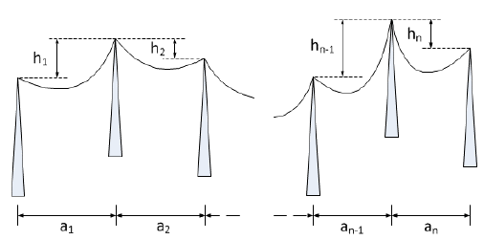

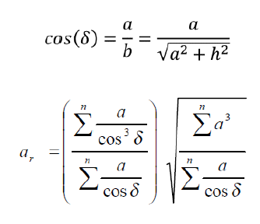

**Cálculo de la flecha para tramos de la línea con vanos en desnivel.**

El valor de la flecha en las condiciones finales y para el vano de regulación está dado por:

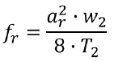

La flecha para cada uno de los vanos ai pertenecientes al tramo entre dos estructuras de anclaje, estará dada por:

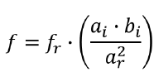

**Ecuación de cambio de estado para tramos de la línea con vanos a distinto nivel.**

Los conductores y cables de guardia de las líneas de transmisión están sometidos a la influencia de factores ambientales y climatológicos que les proceden variaciones de tensión mecánica y longitud.

Estos factores son, principalmente:

* Variación de la temperatura.
* Acción del viento.
* Acción del hielo.

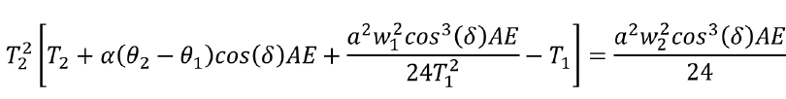

Siendo T1 la tensión mecánica en condiciones de temperatura θ1 y de peso aparente w1, con la tensión T2 en otras condiciones distinta θ2 y w2, A corresponde a la sección del conductor, α el coeficiente de dilatación y E coeficiente de elasticidad. Conocida la tensión mecánica a que está sometido un cable en unas condiciones determinadas, resolviendo la ecuación de cambio de estado se podrá predecir la tensión mecánica que se producirá cuando cambien las condiciones de temperatura y/o sobrecarga.

## Desarrollo de la pregunta c).

Consideraciones:

* El peso del conductor no varía por lo tanto w1=w2.
* Se tomarán aumentos de temperatura de 5 [ºC] para el cálculo de las flechas.

Utilizando el programa Matlab, en donde se ingresan las ecuaciones a utilizar, se obtienen los siguientes resultados:

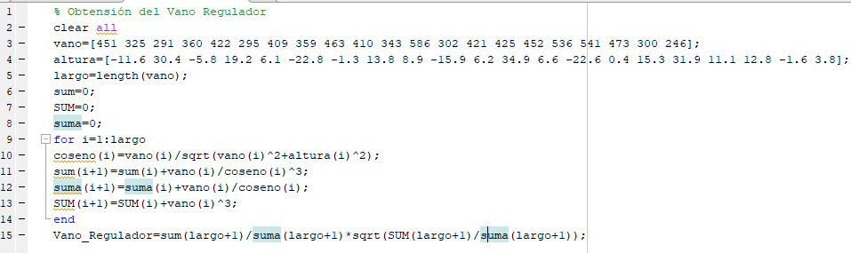En primer lugar, se obtiene el vano regulador:

Resultando un vano regulador igual a ar=429,32 [m].

Con el siguiente código de Matlab se obtiene la flecha reguladora, tensión resultante y las flechas para las distintas temperaturas utilizando la ecuación de cambio de estado:

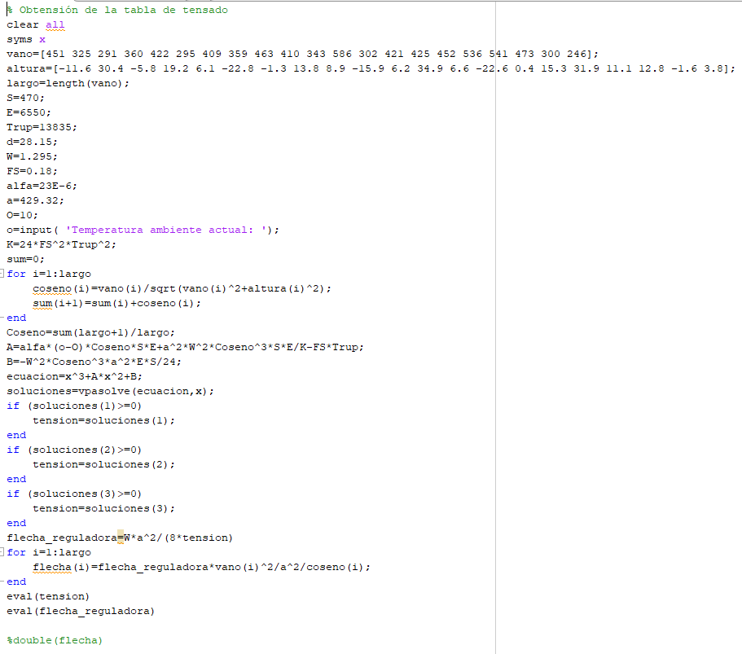

Tabla de tensado del conductor y flecha reguladora.

|  |  |  |
| --- | --- | --- |
| **Temperatura ambiente [ºC]** | **Tensión del conductor [Kg]** | **Flecha reguladora [m]** |
| **0** | 2612 | 11,42 |
| **5** | 2549 | 11,71 |
| **10** | 2489 | 11,99 |
| **15** | 2433 | 12,26 |
| **20** | 2380 | 12,54 |
| **25** | 2380 | 12,81 |
| **30** | 2282 | 13,07 |
| **35** | 2237 | 13,34 |
| **40** | 2195 | 13,59 |
| **45** | 2154 | 13,85 |

Finalmente se presenta la tabla de las flechas correspondientes:

|  |  |  |  |  |  |  |  |  |  |  |
| --- | --- | --- | --- | --- | --- | --- | --- | --- | --- | --- |
| **Tramo** | **Flecha [m], a 0[ºC]** | **Flecha [m], a 5[ºC]** | **Flecha [m], a 10[ºC]** | **Flecha [m], a 15[ºC]]** | **Flecha [m], a 20[ºC]** | **Flecha [m], a 25[ºC]** | **Flecha [m], a 30[ºC]** | **Flecha [m], a 35[ºC]** | **Flecha [m], a 40[ºC]** | **Flecha [m], a 45[ºC]** |
| **1-2** | 12.61 | 12.92 | 13.23 | 13.54 | 13.84 | 14.14 | 14.43 | 14.72 | 15.01 | 15.29 |
| **2-3** | 6.58 | 6.74 | 6.90 | 7.06 | 7.22 | 7.37 | 7.52 | 7.68 | 7.82 | 7.97 |
| **3-4** | 5.25 | 5.38 | 5.51 | 5.64 | 5.76 | 5.88 | 6.01 | 6.13 | 6.25 | 6.37 |
| **4-5** | 11.04 | 11.31 | 11.58 | 11.85 | 12.11 | 12.37 | 12.63 | 12.89 | 13.14 | 13.39 |
| **5-6** | 5.41 | 5.54 | 5.68 | 5.81 | 5.94 | 6.06 | 6.19 | 6.32 | 6.44 | 6.56 |
| **6-7** | 10.37 | 10.63 | 10.88 | 11.13 | 11.38 | 11.62 | 11.86 | 12.10 | 12.34 | 12.57 |
| **7-8** | 7.99 | 8.19 | 8.39 | 8.58 | 8.77 | 8.96 | 9.15 | 9.33 | 9.51 | 9.69 |
| **8-9** | 13.29 | 13.62 | 13.94 | 14.27 | 14.58 | 14.90 | 15.21 | 15.51 | 15.81 | 16.11 |
| **9-10** | 10.43 | 10.69 | 10.94 | 11.19 | 11.44 | 11.69 | 11.93 | 12.17 | 12.41 | 12.64 |
| **10-11** | 7.29 | 7.47 | 7.65 | 7.83 | 8.00 | 8.18 | 8.35 | 8.51 | 8.68 | 8.84 |
| **11-12** | 21.32 | 21.85 | 22.37 | 22.89 | 23.40 | 23.90 | 24.40 | 24.89 | 25.37 | 25.85 |
| **12-13** | 5.65 | 5.79 | 5.93 | 6.07 | 6.20 | 6.34 | 6.47 | 6.60 | 6.73 | 6.86 |
| **13-14** | 11.00 | 11.27 | 11.54 | 11.81 | 12.07 | 12.33 | 12.59 | 12.84 | 13.09 | 13.34 |
| **14-15** | 11.20 | 11.47 | 11.75 | 12.02 | 12.29 | 12.55 | 12.81 | 13.07 | 13.32 | 13.57 |
| **15-16** | 12.67 | 12.98 | 13.29 | 13.60 | 13.90 | 14.20 | 14.50 | 14.79 | 15.08 | 15.36 |
| **16-17** | 17.84 | 18.28 | 18.72 | 19.15 | 19.57 | 20.00 | 20.41 | 20.82 | 21.23 | 21.63 |
| **17-18** | 18.15 | 18.59 | 19.04 | 19.48 | 19.91 | 20.34 | 20.76 | 21.18 | 21.59 | 22.00 |
| **18-19** | 13.87 | 14.22 | 14.56 | 14.89 | 15.22 | 15.55 | 15.87 | 16.19 | 16.51 | 16.82 |
| **19-20** | 5.58 | 5.72 | 5.85 | 5.99 | 6.12 | 6.25 | 6.38 | 6.51 | 6.64 | 6.76 |
| **20-21** | 3.75 | 3.84 | 3.94 | 4.03 | 4.12 | 4.21 | 4.29 | 4.38 | 4.46 | 4.55 |
| **21-22** | 12.61 | 12.92 | 13.23 | 13.54 | 13.84 | 14.14 | 14.43 | 14.72 | 15.01 | 15.29 |

# Conclusiones

Una vez obtenidos los resultados de la primera parte del informe se puede concluir que basados en la recomendación IEEE 738 los conductores encargados a analizar cumplen con las exigencias para alimentar la planta concentradora de 160 [MW], siendo el más conveniente económicamente hablando el conductor ACAR 1300.

Con respecto a la segunda parte del trabajo dedicado al cálculo mecánico de líneas de transmisión se puede concluir que el peor caso hablando de los esfuerzos mecánicos y flechas resultantes corresponden a la hipótesis 3, debido a la presencia de Hielo y también la presencia de viento.

# Referencias

[1] Apuntes de PROYECTO DE SUB-ESTACIONES ELÉCTRICAS Y LÍNEAS DE TRANSMISIÓN, ROJAS AGUERO CARLOS LINO.